**SGB – Sistema Gerenciador de Bibliotecas**

**DI_002_Manter_Livros**

Histórico da Revisão

|  |  |  |  |
| --- | --- | --- | --- |
| **Data** | **Versão** | **Descrição** | **Autor** |
|  | 1.0 | Criação do Artefato |  |

Sumário

1. OBJETIVO 4

2. DETALHAMENTO 5

PT1. TELA MANTER LIVROS 5

PT2. TELA DE CADASTRO 7

3. LEGENDA 10

# OBJETIVO

O objetivo deste caso de uso é descrever as operações disponíveis em Manter Livros.

# DETALHAMENTO

## PT1. TELA MANTER LIVROS

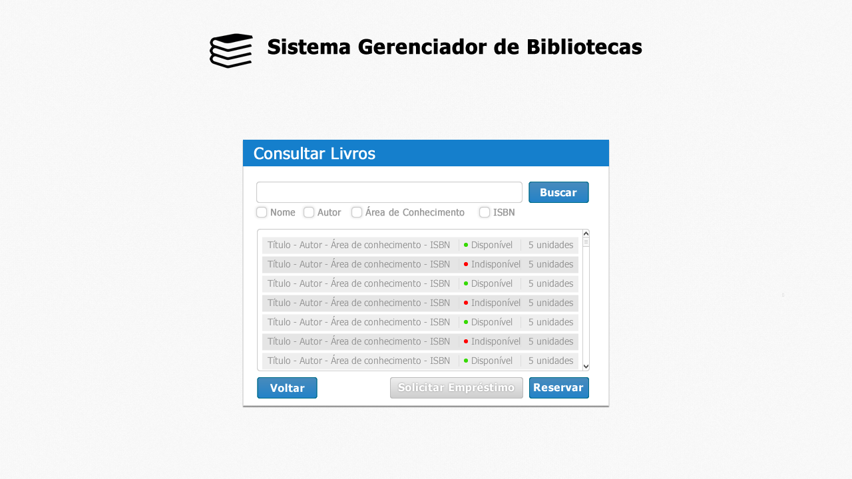

|  |  |  |  |  |  |  |  |  |  |  |  |  |  |
| --- | --- | --- | --- | --- | --- | --- | --- | --- | --- | --- | --- | --- | --- |
| **Item** | **Tab Order** | **Nome** | **Hint** | **Tipo** | **Descrição** | **Tamanho**  **(Caractere)** | **Preenchimento** | **Máscara** | **Obrigatório** | **Editável** | **Valor Padrão** | **Domínio** | **Ação** |
| **Consultar** | | | | | | | | | | | | | |
| 1 | 1 | Campo buscar | Nome – Autor – Área de Conhecimento –  IBSN | TXT | Campo de busca | 20 | AFN | N.A. | S | S | N.A. | N.A. | N.A. |
| 2 | 2 | Busca | Faz a busca | BTN | Botão de busca | NA | ALF | N.A. | S | N | N.A. | N.A. | Efetua a busca |
| 3 | 3 | Nome | Permite a busca por nome | BTN | Permite a busca por nome | N.A | N.A | N.A | N | S | N.A | N.A | Permite a busca por nome. |
| 4 | 4 | Autor | Permite a busca por autor | BTN | Permite a busca por autor | N.A | N.A | N.A | N | S | N.A | N.A | Permite a busca por autor |
| 5 | 5 | Área de conhecimento | Permite a busca por área de conhecimento | BTN | Permite a busca por área de conhecimento | N.A | N.A | N.A | N | S | N.A | N.A | Permite a busca por área de conhecimento |
| 6 | 6 | IBSN | Permite a busca por IBSN | BTN | Permite a busca por IBSN | NA | NA | NA | N | S | NA | N.A | Permite a busca por IBSN |
| 7 | 7 | Voltar | Volta ao menu anterior | BTN | Faz voltar ao menu anterior | NA | NA | NA | N | N | NA | N.A | Volta ao menu anterior |
| 8 | 8 | Reservar | Faz a reserva | BTN | Quando disponível e indisponível faz a reserva | NA | NA | NA | N | N | NA | NA | Faz a reserva do livro |
| 9 | 9 | Solicitar Empréstimo | Solicita empréstimo | BTN | Quando disponível | NA | NA | NA | N | N | NA | NA | Faz solicitação dos empréstimos |

## PT2. TELA DE CADASTRO DE LIVROS

|  |  |  |  |  |  |  |  |  |  |  |  |  |  |
| --- | --- | --- | --- | --- | --- | --- | --- | --- | --- | --- | --- | --- | --- |
| **Item** | **Tab Order** | **Nome** | **Hint** | **Tipo** | **Descrição** | **Tamanho**  **(Caractere)** | **Preenchimento** | **Máscara** | **Obrigatório** | **Editável** | **Valor Padrão** | **Domínio** | **Ação** |
| **Consultar** | | | | | | | | | | | | | |
| 1 | 1 | Nome | Informe o nome do usuário | TXT | Nome do usuário | 100 | ALF | N.A. | S | S | N.A. | N.A. | N.A. |
| 2 | 2 | Cpf | Informe o Cpf do usuário | TXT | Cpf | 20 | ALF | N.A. | S | S | N.A. | N.A. | N.A. |
| 3 | 3 | Data Nascimento | Informe a data de nascimento | TXT | Data Nascimento | 10 | DATA | **RN3** | S | S | N.A | N.A | N.A |
| 4 | 4 | E-Mail | Informe o E-mail | TXT | E-mail | 100 | ALF | N.A | S | S | N.A | N.A | N.A |
| 5 | 5 | Sexo | Informe o Sexo | CBB | Sexo | 10 | ALF | N.A | S | S | N.A | N.A | N.A |
| 6 | 6 | Cep | Informe o Cep | TXT | Cep | 10 | ALF | **RN3** | S | S | N.A | N.A | N.A |
| 7 | 7 | Rua | Informe a Rua | TXT | Rua | 50 | ALF | N.A | S | N | N.A | N.A | **RN7** |
| 8 | 8 | Número | Informe o número da casa | TXT | Número | 10 | NUM | N.A | S | N | N.A | N.A | **RN7** |
| 9 | 9 | Complemento | Informe o complemento | TXT | Complemento | 50 | ALF | N.A | N | N | N.A | N.A | **RN7** |
| 10 | 10 | Bairro | Informe o bairro | TXT | Bairro | 50 | ALF | N.A | S | N | N.A | N.A | **RN7** |
| 11 | 11 | Estado | Informe o Estado | CBB | Estado | 20 | ALF | N.A | S | N | N.A | N.A | **RN7** |
| 12 | 12 | Cidade | Informe a Cidade | CBB | Cidade | 30 | ALF | N.A | S | N | N.A | N.A | **RN7** |
| 13 | 13 | Telefone | Informe o Telefone | TXT | Telefone | 15 | ALF | **RN3** | S | S | N.A | N.A | N.A |
| 14 | 14 | Celular | Informe o Celular | TXT | Celular | 15 | ALF | **RN3** | S | S | N.A | N.A | N.A |

## PT3. ALTERAR LIVROS

## PT4. EXCLUIR LIVROS

# LEGENDA

|  |  |  |  |  |
| --- | --- | --- | --- | --- |
| **Tipo:**   |  |  | | --- | --- | | * TXT = Text * CBB = Combobox * SEN = Senha | * BTN = Botão * LNK = Link * N.A. = Não se Aplica |   **Preenchimento:**   |  |  | | --- | --- | | * ALF = Alfa * AFN = Alfanumérico * NUM = Numérico | * N.A. = Não se Aplica | |